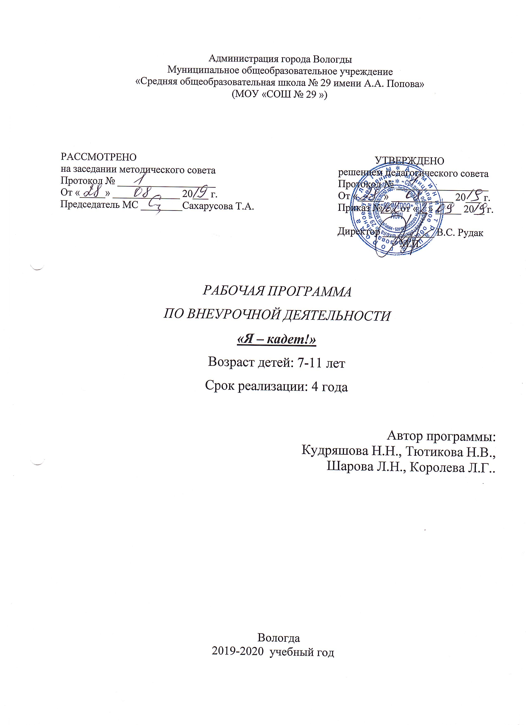

1. Пояснительная записка

Создание модели кадетских классов как структур общеобразовательных учебных заведений позволяет повысить доступность кадетского образования и создать структуру для организации и реализации учебно-воспитательного процесса на принципах кадетского обучения и воспитания, предусматривающих формирование образованной и воспитанной личности для социально активной деятельности в различных сферах жизни общества.
Программа разработана на основе:
1.«Федеральный Закон №32-ФЗ «О днях воинской славы (победных днях) России» (с изменениями на 28 февраля 2007 года)
2. Государственная программа «Патриотическое воспитание граждан Российской Федерации на 2011-2015 годы»
3. Постановление Правительства РФ от 24.06.2000 г. №551 «О военно-патриотических молодежных и детских объединениях».
4. Федеральный закон «О дополнительном образовании» от 12.07.2001 г.
Цель курса: Подготовка несовершеннолетних граждан к профессиональному служению Отечеству на гражданском и военном поприще, формирование у учащихся общей культуры, личностных качеств, воспитание на духовных и нравственных основах морского дела, обеспечивающих служение Отечеству, создание основы для осознанного выбора профессии.
Задачи:
- Формировать нравственное отношение к историческому героическому прошлому России, культуре ее народов, ее природе;
- Вовлекать учащихся в социально значимую деятельность, направленную на милосердие, благотворительность, развивать у них общественную активность;
- Развивать чувство национального достоинства на основе толерантного отношения к другим народам России, не допускать проявлений национального экстремизма в молодежной среде;

2. Результаты освоения курса.

В результате освоения программы внеурочной деятельности «Я – кадет!» обучающиеся должны:
- знать:
- правила поведения кадет;
- историю кадетского движения;
- традиции кадетского братства;
- уметь:
- грамотно и правильно строить свою речь;
- тактично себя вести;
- применять на практике правила этикета;
- разбираться в стилях и направлениях искусства.
3. Содержание курса.

- История кадетского движения.
История возникновения кадетского движения. Первые кадетские корпуса. Эпоха Екатерины II.
- Правила поведения кадет. Традиции кадетского движения.
- Этикет.
- Культура поведения.
- Культура речи.
- Культура общения.
- Искусство. Его виды и классификация.
- Экскурсии. Выставки. Походы в филармонию и театр.

- Тематическое планирование программы
№ п/п | Содержание | Количество
1 класс
1. | Юный моряк | 33 ч
2. | Общая физическая подготовка | 33 ч
3. | Мир творчества | 33 ч
4. | Я – кадет! | 33 ч
5. | Спасение на водах | 17 ч
6. | Экскурсии, музеи, выставки | 4
7. | Театры, библиотеки | 4
2 класс
1. | Юный моряк | 34 ч
2. | Общая физическая подготовка | 34 ч
3. | Начальная военная подготовка | 34 ч
4. | Я – кадет! | 34 ч
5. | Спасение на водах | 17 ч
6. | Экскурсии, музеи, выставки | 4
7. | Театры, библиотеки | 4
3 класс
1. | Юный моряк | 34 ч
2. | Общая физическая подготовка | 34 ч
3. | Странички истории | 34 ч
4. | Начальная военная подготовка | 34 ч
5. | Я – кадет! | 34 ч
6. | Спасение на водах | 17 ч
7. | Экскурсии, музеи, выставки | 4
8. | Театры, библиотеки | 4
9. | Слеты | 1
4 класс
1. | Юный моряк | 34 ч
2. | Общая физическая подготовка | 34 ч
3. | Странички истории | 34 ч
4. | Начальная военная подготовка | 34 ч
5. | Я – кадет! | 34 ч
6. | Спасение на водах | 17 ч
7. | Экскурсии, музеи, выставки | 4
8. | Театры, библиотеки | 4
9. | Слеты | 1
 | Итого | 676 ч
 | Экскурсии, музеи, выставки | 16
 | Театры, библиотеки | 16
 | Слеты | 3

